Στις 12/4/17 μία ομάδα ενοίκων συνοδευόμενη από προσωπικό του Ξενώνα επισκέφθηκε το Παγκρήτιο Στάδιο στο Ηράκλειο Κρήτης, μετά από πρόσκληση της Γυμνάστριας, κ. Καλλιγέρη Δέσποινας, η οποία έκανε την ξενάγηση στους χώρους του σταδίου.
Η κ. Καλλιγέρη έρχεται στον Ξενώνα μέσω προγράμματος του Δήμου Ηρακλείου και κάνει γυμναστική στους ενοίκους, κάθε Τρίτη και Παρασκευή απόγευμα, στην αίθουσα γυμναστηρίου που διαθέτει ο Ξενώνας.
Την ευχαριστούμε θερμά για τον επαγγελματισμό της, τον σεβασμό, και την αγάπη της προς τους ενοίκους του Ξενώνα.

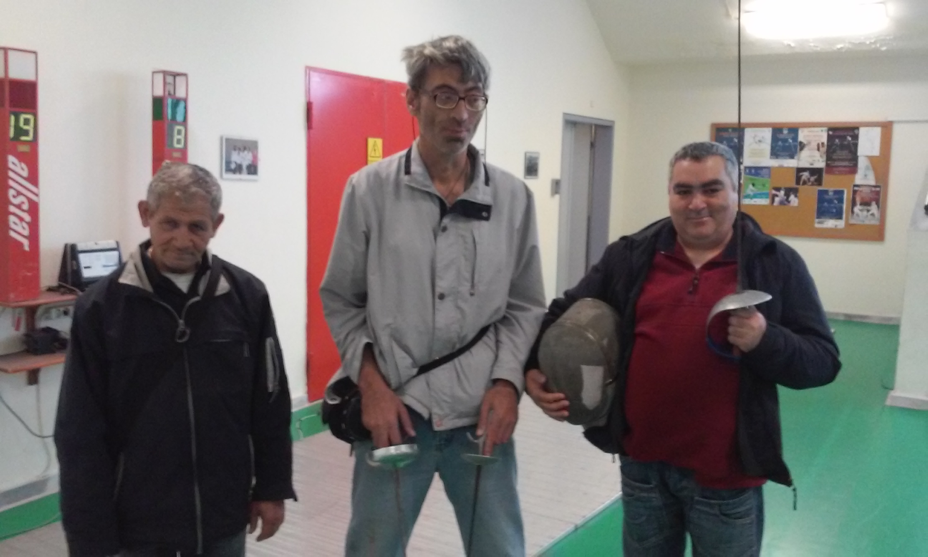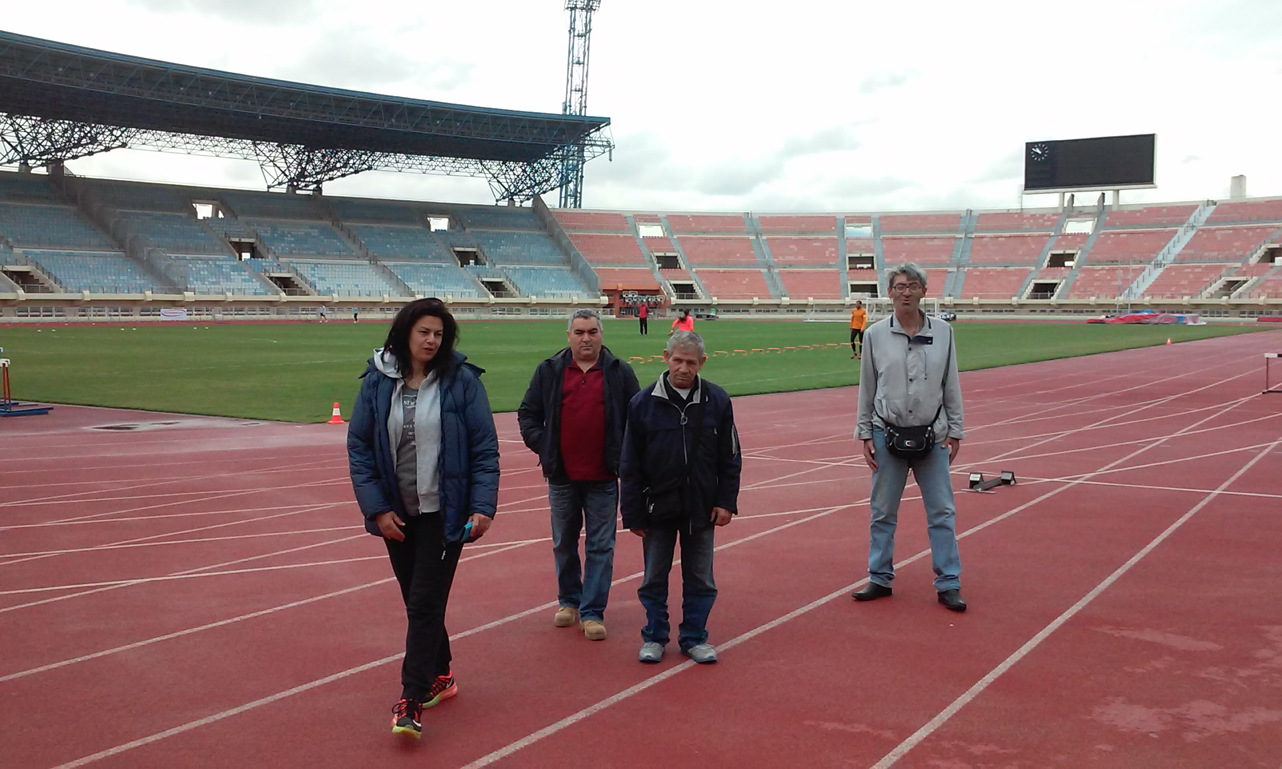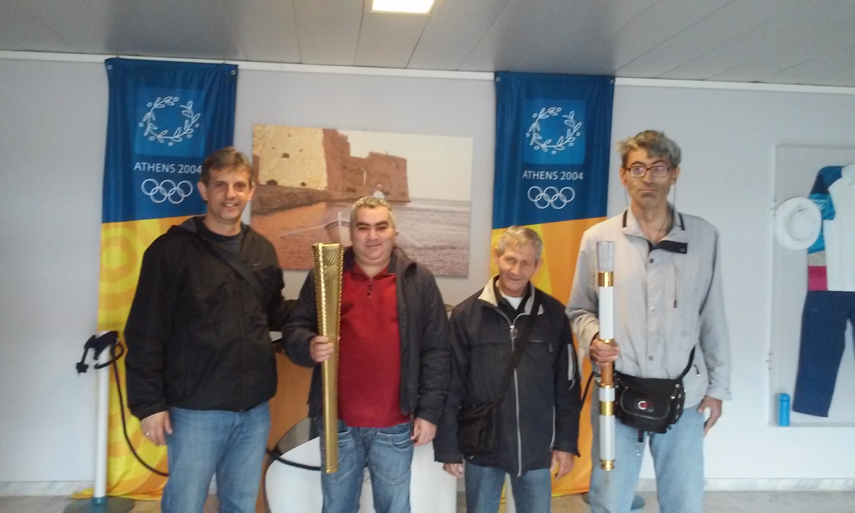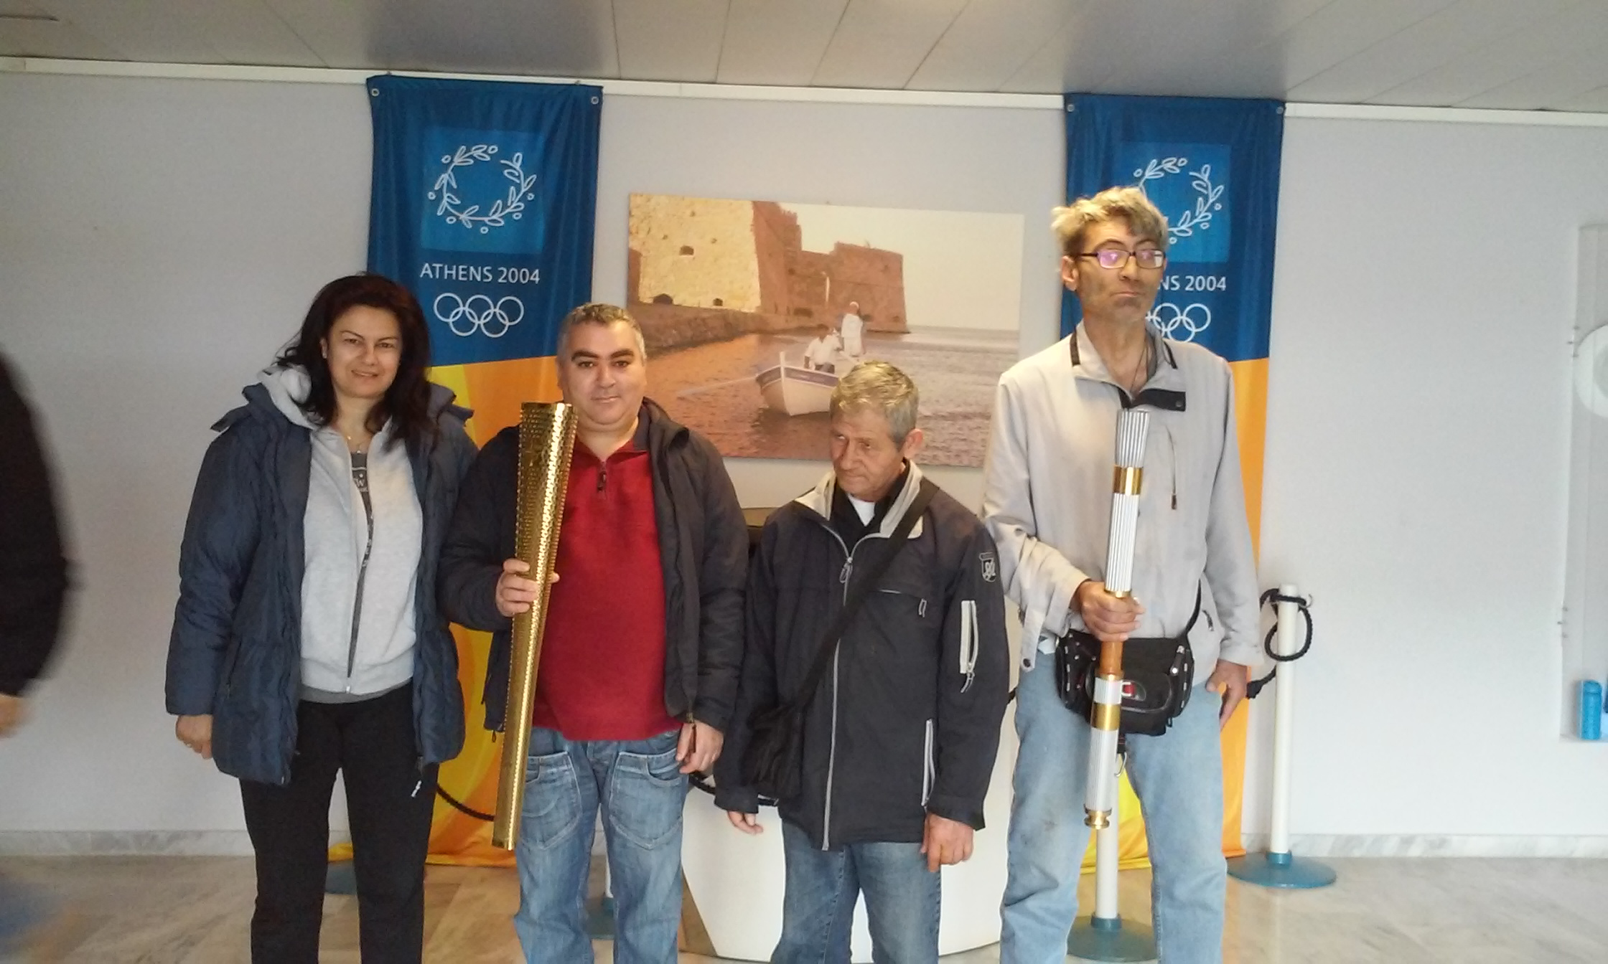

Μπουρλέσσας Λάμπρος, Κοινωνικός Λειτουργός
Υπεύθυνος Ξενώνα Αλκυονίδα.

